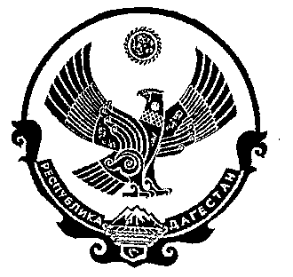
РЕСПУБЛИКА ДАГЕСТАН

СОБРАНИЕ ДЕПУТАТОВ МУНИЦИПАЛЬНОГО РАЙОНА «ДЕРБЕНТСКИЙ РАЙОН»

« 5 » апреля 2021 г. №39/1

РЕШЕНИЕ

Об отчете главы МР «Дербентский район», о результатах его деятельности, деятельности администрации и иных подведомственных органов местного самоуправления за 2020 год.

Рассмотрев представленный на основании ст.35. ФЗ №131 « Об общих принципах организации местного самоуправления в РФ» , отчет главы МР «Дербентский район» за 2020 год, Собрание депутатов МР «Дербентский район»

РЕШИЛО:

1. Отчет главы МР «Дербентский район» за 2020 год перед Собранием депутатов МР «Дербентский район»- принять к сведению.

2.Признать работу главы МР «Дербентский район» по результатам его деятельности, деятельности администрации и иных подведомственных главе органов местного самоуправления за 2020 год - удовлетворительной.

3. Разместить данное Решение в средствах массовой информации.

Председатель
Собрания депутатов
МР «Дербентский район» Семедов М. А.

